5 架飞机 0.1扰动 degree加权

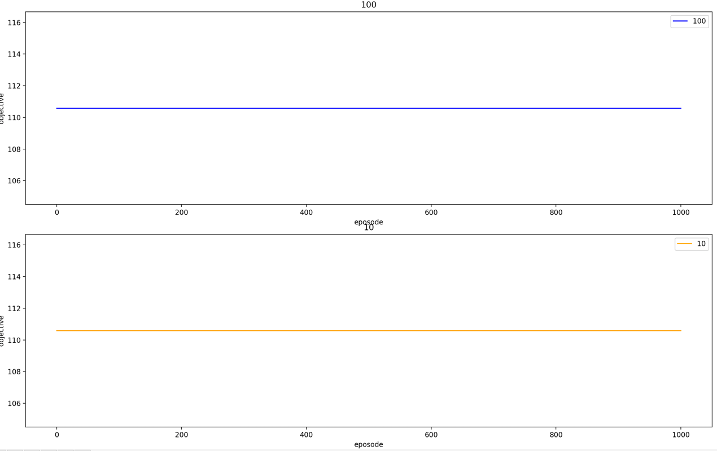

5 架飞机 0.1扰动 distance加权

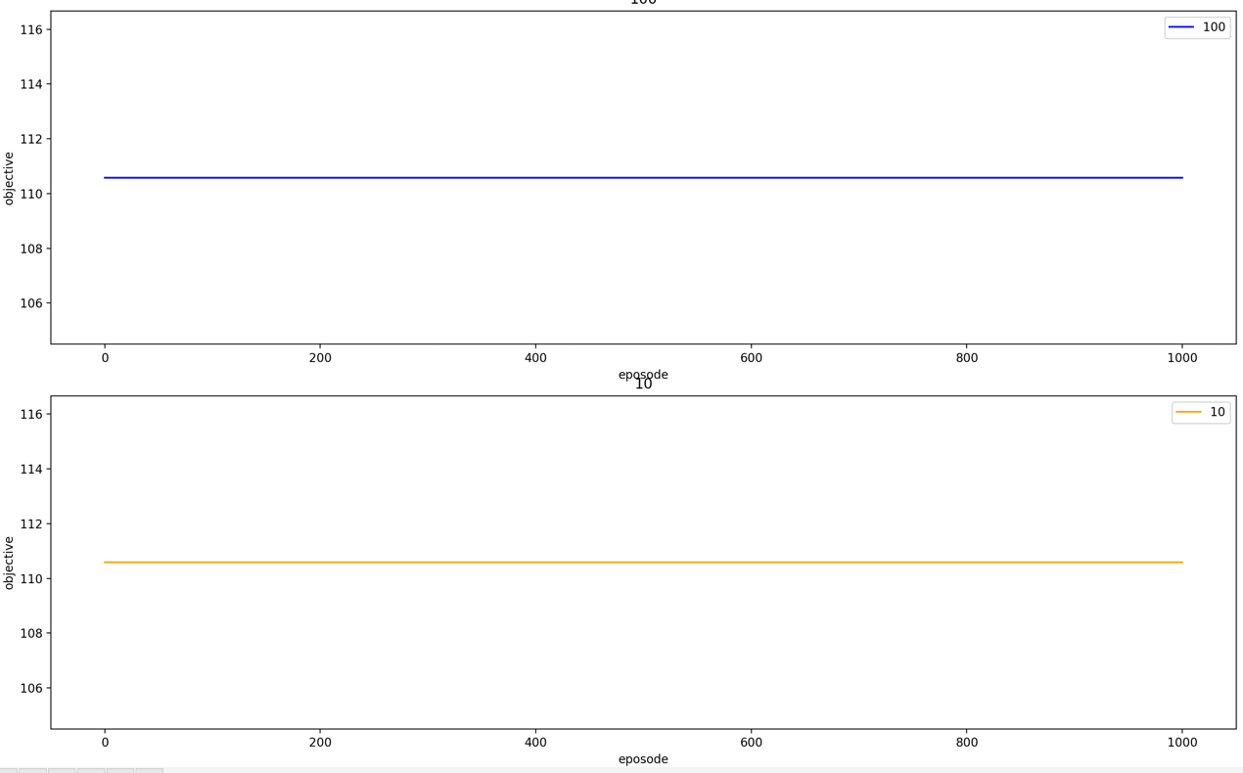

这个应该是因为扰动太简单了，变了不如不变。

10 架飞机 0.1扰动 degree加权

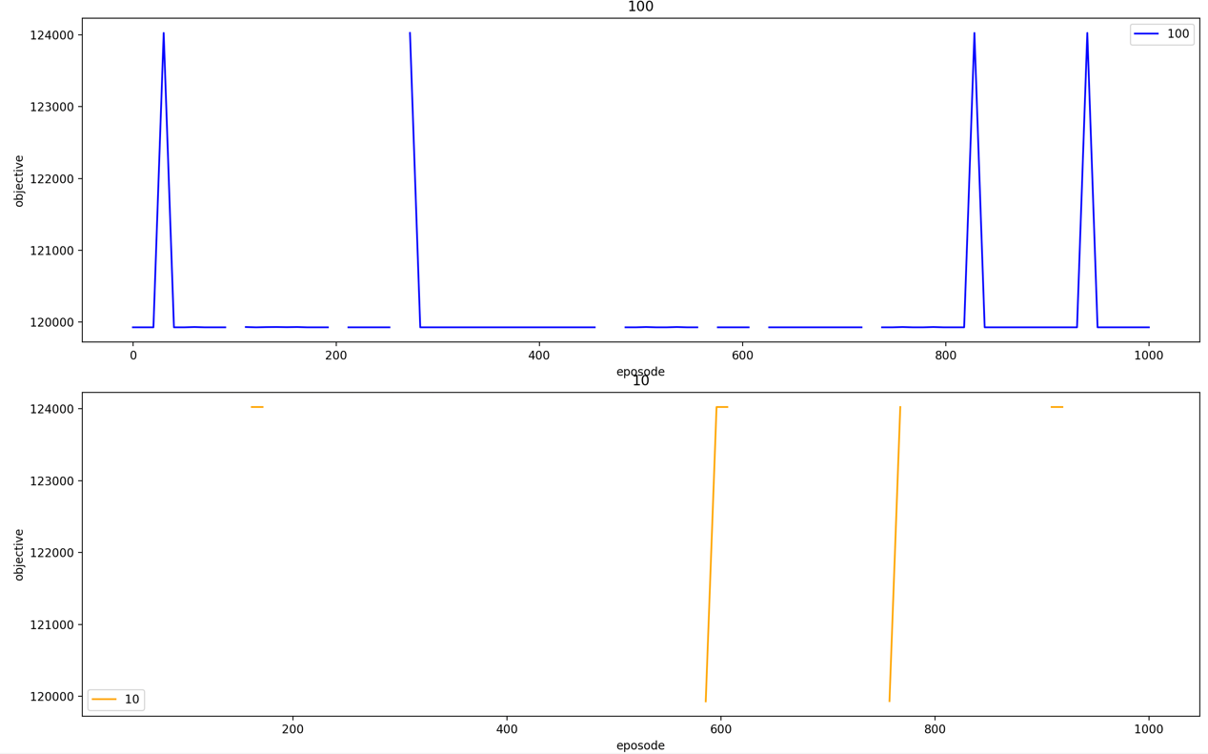

10 架飞机 0.1扰动 distance加权

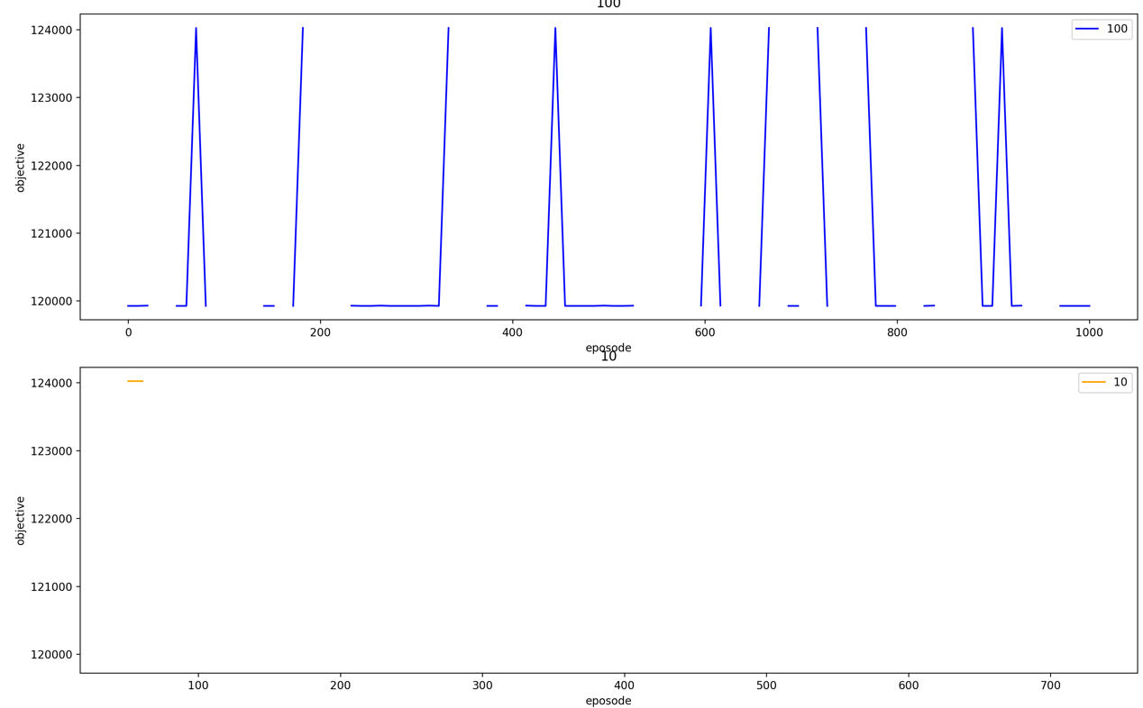

没数值的地方是因为object太大，超出python范围了。

15架飞机 0.1扰动 degree加权

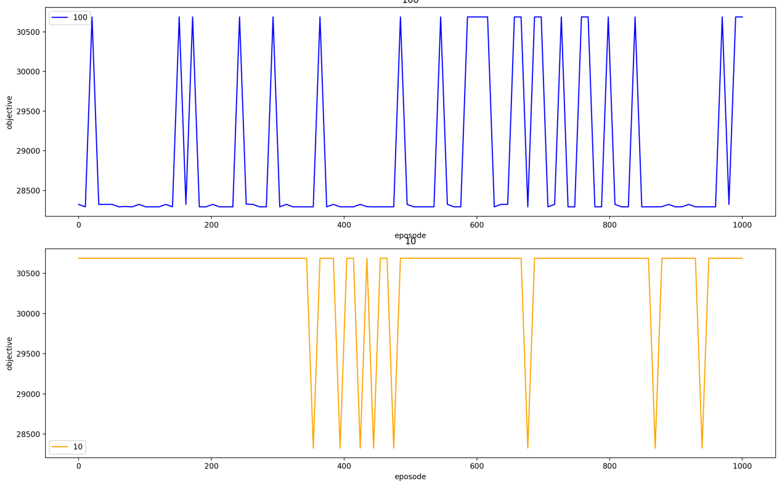

15架飞机 0.1扰动 distance加权

